附表1-1：
学号：


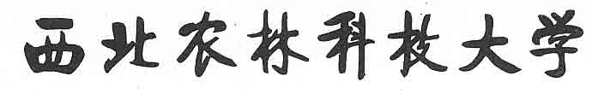

届本科生毕业论文（设计）开题报告

题目：

学 院：
专 业：
年 级 班 级：
学 生 姓 名：
指 导 教 师：
协助指导教师：
开题论证日期：

说明：
1.由学生本人填写，填写前，请先与指导教师联系沟通,各项内容逐条认真填写，表达明确、严谨，符合科技论文规范。
2. A4双面打印，于左侧装订成册。一式三份，指导教师签字后，一份自己保存、一份指导教师保存、一份开题结束后以班为单位交教学办。
3.论文题目：论文题目为二号黑体字、可分成1或2行居中打印。
4.指导老师意见，要详尽，不能只写属实、情况属实。

西北农林科技大学理学院本科生毕业论文开题报告
论文（设计）题目
学生姓名 |  | 专业班级 |  | 学号
指导教师姓名 |  | 职称 |  | 研究领域
协助指导教师姓名 |  | 职称 |  | 研究领域
1.选题的目的和意义
2.国内外研究现状

3.研究（设计）内容
4.研究方法及技术路线
5.预期结果或初步框架
6.参考文献
7.进度安排
8.指导教师对论文(设计)的完成要求(任务)
指导教师意见：

签名：
年 月 日

